GESTION BIBLIOTHEQUE

Base de donnée : Bibliotheque

Table :

**User** (nom, email, mot de passe)

**Livre** (id, titre (varchar 255), auteur(varchar 255), date_production (date jj/mm/yyyy), adresse (varchar 255), mot clé (varchar 255), format (varchar 255), nb_page (int), secteur( varchar 255), note_resume (varchar 1000).

* Une fois manokatra appli de misy page d’accueil (tsy misy login eto)

Misy menu : ( Accueil, Liste, Filtre, Authentification)

De raha vao mi-clique liste izy de misy an’reto miseho :

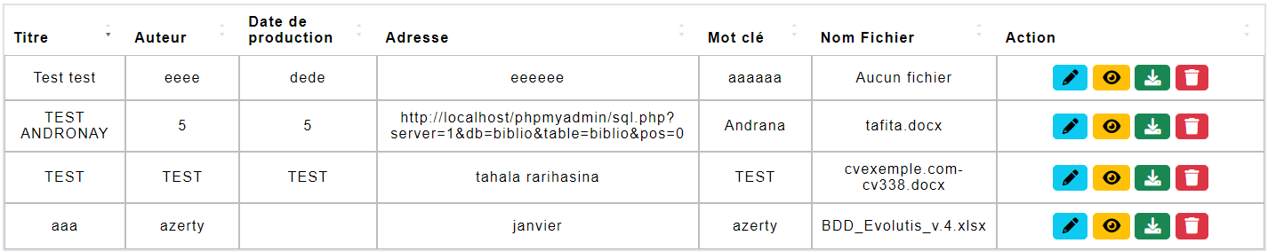

Fa tsy misy an’reo bouton modifier sy supprimer reo, juste download sy voir detail ihany.

De refa personnel responsable am zay no hijery azy de mikitika authentification izy, de rediriger anya m page login (mail, mdp) de avy mampiditra an’iny izy de tafiditra am ty page ty :



Eto zany de eo aby reo bouton reo.

De anya m menu filtre,

Misy zone de recherrche de taper ny eo ny anaran’le auteur de asehony eo aby ze boky nosoratany.

Zay CRUD fotsn io, fa misy ajout fichier de afaka telechargena le fichier avy eo.